NORMA DE PROCEDIMENTO – SEGER Nº 021

Tema: | Cadastramento de Fornecedores
Emitente: | Secretaria de Estado de Gestão e Recursos Humanos – Seger
Sistema: | - |  | Código: SEGER
Versão: | 01 | Aprovação: Portaria n.º 08-R/2020 | Vigência: 28/02/2020

- OBJETIVOS

  - Estabelecer procedimentos do Cadastro Único de Fornecedores do Estado do Espírito Santo que visa possibilitar a inscrição e habilitação dos interessados em participar de processos licitatórios realizados pelos órgãos da Administração Direta, Autárquica e Fundacional e dos demais órgãos ou entidades que, expressamente, a ele aderirem, e para gestão de contratos;

  - Fornecer o Certificado de Inscrição no Cadastro de Fornecedores do Estado do Espírito Santo – CRC/ES.

- ABRANGÊNCIA

  - Órgãos da Administração Direta, Entidades da Administração Indireta do Poder Executivo Estadual e demais órgãos ou entidades que, expressamente, aderirem ao cadastro único de fornecedores, bem como pessoas jurídicas e físicas que possuem interesse em participar de licitações.

- FUNDAMENTAÇÃO LEGAL

- Lei Federal n.º 8.666, de 21/06/1993 – Regulamenta o art. 37, inciso XXI, da Constituição Federal, institui normas para licitações e contratos da Administração Pública e dá outras providências;

- Decreto Estadual n.º 2.340-R, de 26/08/2009 – Institui o Sistema Integrado de Gestão Administrativa – SIGA;

- Decreto Estadual n.º 2.394-R, de 12/11/2009 – Cria e disciplina o Cadastro de Fornecedores e de Convenentes do Estado do Espírito Santo–CRC/ES;

- Portaria Seger n.º 004-R, de 09/02/2010 – Documentos necessários à inscrição no Cadastro de Fornecedores e para obtenção do Certificado de Registro Cadastral de Convênios;

- Portaria Seger n.º 35-R, de 21/06/2011 – Dispõe sobre a utilização do CRC/ES nos procedimentos relativos à gestão de Contratos Administrativos no âmbito da administração pública estadual;

- Portaria Seger n.º 037-R, de 27/07/2012 – Estabelece os procedimentos de credenciamento parcial no Cadastro Único de Fornecedores para fins de participação das licitações no âmbito da Administração Pública Estadual, e dá outras providências.

- DEFINIÇÕES

- Pré-cadastro – É o registro dos dados do fornecedor no sistema, de forma on line, por meio do Portal de Compras ES, que permite a participação somente em compras diretas eletrônicas no SIGA;

- Cadastramento – É a etapa posterior ao pré-cadastro e consiste no preenchimento de informações complementares no sistema e entrega de documentos comprobatórios (regularidade jurídica, fiscal e demais, dependendo da solicitação inicial) na Seger, com objetivo de obtenção do registro cadastral no cadastro único de fornecedores do ES;

- Certificado de Inscrição no Cadastro de Fornecedores – CRC/ES –Documento que disponibiliza informações online acerca da situação dos documentos comprobatórios de cumprimento de requisitos de habilitação jurídica, regularidade fiscal e qualificação econômico-financeira, por parte do fornecedor, necessários à inscrição no cadastro de fornecedores do governo estadual;

- Certificado de Inscrição no Cadastro de Fornecedores com habilitação parcial (credenciamento parcial) – Habilitação parcial dos fornecedores interessados em participar dos pregões eletrônicos dos órgãos e entidades do Estado do Espírito Santo, documento que disponibiliza informações comprobatórias referentes à habilitação jurídica para liberação de chave e senha de acesso no SIGA;

- Sistema Integrado de Gestão Administrativa (SIGA) – Sistema de informações que possibilita a gestão centralizada das atividades administrativas de todos os Órgãos da Administração Direta e Indireta do Poder Executivo do Estado;

- Portal de Compras do Estado do Espírito Santo – É o sítio eletrônico que abriga o Módulo de Compras do SIGA, bem como todo o conjunto de informações relacionadas a compras, disponível no endereço eletrônico www.compras.es.gov.br;

- Usuário representante (aba login) – Usuário (pessoa física) com chave e senha de acesso ao sistema SIGA, que possui poderes legais para representar o fornecedor em procedimentos licitatórios e em demais assuntos pertinentes no âmbito do cadastro de fornecedores e sistema.

- UNIDADES FUNCIONAIS ENVOLVIDAS

- Setor de Protocolo da Seger;
- Subgerência de Cadastro de Fornecedores – Sucaf.

- PROCEDIMENTOS

O processo de cadastramento tem início com o interesse do fornecedor em obter o Certificado de Inscrição no Cadastro de Fornecedores do Estado do Estado do Espírito Santo – CRC/ES, visando participar de certames licitatórios em órgãos da Administração Direta, Autárquica e Fundacional e dos demais órgãos ou entidades que, expressamente, a ele aderirem, e é concluído com a emissão do Certificado.

T01 – Realizar o pré-cadastro online e cadastramento no Portal de Compras

O fornecedor deve acessar o site www.compras.es.gov.br para fazer o pré-cadastro clicando na opção “cadastre-se”. Em seguida, inserir informações do usuário representante legal e dados do fornecedor (pessoa jurídica ou pessoa física). Para concluir o pré-cadastro é necessário realizar a confirmação por meio do link de ativação que chegará no e-mail do fornecedor informado anteriormente.

O pré-cadastro concluído permitirá ao usuário representante legal o acesso ao sistema no cadastro do fornecedor, alteração de dados, complementação de cadastro e participação em compras diretas eletrônicas no SIGA.

Em seguida, o fornecedor deverá enviar solicitação online, via SIGA, do cadastro complementar para análise, objetivando emissão do Certificado de Inscrição no CRC/ES.

T02 – Encaminhar documentação para inscrição no CRC/ES

Os documentos comprobatórios necessários para inscrição no CRC estão descritos no Decreto Estadual n.º 2.394-R/2009 e nas Portarias Seger n.º 004-R/2010 e n.º 037-R/2012, e deverão ser protocolados no Setor de Protocolo da Seger ou enviados pelos correios/empresa similar endereçados à Sucaf/Seger.

A documentação correlativa ao requerimento efetuado via sistema deverá ser encaminhada pelo fornecedor em até 05 (cinco) dias úteis à Sucaf, contando-se o prazo a partir do dia útil posterior ao que foi efetuado o requerimento.

Outras informações importantes para o cadastramento, modelo de documentos e manual para o fornecedor, estão disponíveis no Portal de Compras.

T03 – Receber documentos

T04 – Realizar análise prévia e verificar se existe processo autuado

Após análise prévia da Sucaf, não identificando processo autuado, segue para T05, caso contrário segue T06.

T05 – Autuar processo e encaminhar à Sucaf

T06 – Verificar o tipo de solicitação de habilitação: CRC completo ou CRC parcial

A Sucaf realiza a verificação da documentação encaminhada pelo fornecedor identificando se a solicitação de inscrição no registro cadastral é referente à habilitação com CRC completo ou CRC parcial. Em seguida, realiza a distribuição interna da atividade e demais encaminhamentos.

T07 – Validar informações nos sistemas

Nesta etapa é conferido se os dados da empresa estão inseridos no SIGA e feitas as validações dos documentos apresentados nos sistemas de consulta: Receita Federal, Portal da Transparência Federal – CEIS/CGU, Simples, MEI, Juntas Comerciais, sites de validação de documentos digitais, sites de verificação de autenticidade de certidões fiscais e outros necessários para comprovação, veracidade e autenticidade das informações/documentos.

T08 – Analisar a documentação de acordo com a legislação e aprovações no SIGA

Inicialmente é realizada a análise para verificar se os documentos entregues, de acordo com a natureza jurídica da empresa, estão em conformidade com as exigências do Decreto Estadual n.º 2.394-R/2009, Portaria Seger n.º 004-R/2010 e Portaria Seger n.º 037-R/2012. E posteriormente, é confrontado com os dados inseridos no SIGA, realizando as devidas correções quando necessário, podendo deferir (T09) ou indeferir o processo cadastral (T11).

T09 – Deferir o processo e notificar o fornecedor

A Sucaf encaminhará uma notificação de deferimento para o e-mail de cadastro da empresa constante no sistema SIGA.

T10 – Emitir o CRC parcial ou completo

Neste momento, o cadastramento é finalizado no SIGA, gerando o Certificado de Registro no Cadastro de Fornecedores do Estado do Espírito Santo – CRC/ES, com habilitação completa (CRC/ES completo) ou habilitação parcial (CRC/ES parcial), que permitirá ao fornecedor participar das compras diretas eletrônicas e dos pregões eletrônicos via SIGA.

O Certificado ficará disponível para consulta dos interessados no Portal de Compras ES.

T11 – Indeferir o processo e notificar o fornecedor

A Notificação é encaminhada para o e-mail do fornecedor, com as informações do motivo do indeferimento.

Nos casos de indeferimento o fornecedor poderá, no prazo de 05 (cinco) dias úteis a partir da comunicação realizada por e-mail, complementar a documentação e/ou substituir os documentos com prazos de validade vencidos ou impetrar recurso administrativo contra a decisão.
T12 – Verificar pendências

Se o fornecedor apresentar Recurso administrativo, seguir para T13.
Se o fornecedor providenciar os ajustes e complementação de informações/documentos necessários, o processo retorna para T02. Caso contrário, o CRC/ES não será emitido.

T13 – Receber recurso

Recebido o recurso apresentado pela empresa, será aberto processo em separado para julgamento que será posteriormente apensado ao seu processo de registro cadastral.

T14 – Publicar extrato recurso DIO

O extrato deverá conter no mínimo o número do respectivo processo administrativo, a identificação do recorrente e a identificação sucinta dos seus fundamentos.

O processo fica aguardando 5 dias úteis a manifestação de algum interessado, findando o prazo, seguir para T15.

T15 – Julgar Recurso

O Núcleo de Cadastramento fará a análise do recurso, a qual sendo reconsiderada sua decisão o processo retornará para T02, mantendo a decisão anterior, seguir para T16.

T16 – Ratificar recurso

O julgamento dos recursos deverá ser elaborado pelo Núcleo de Cadastramento, sendo submetido à ratificação da Autoridade Competente, exceto no caso de reconsideração, na forma do §4º do artigo 109 da Lei Federal 8.666/1993.
T17 – Notificar a empresa

O Núcleo de Cadastramento providenciará a notificação do resultado do recurso a empresa requerente.

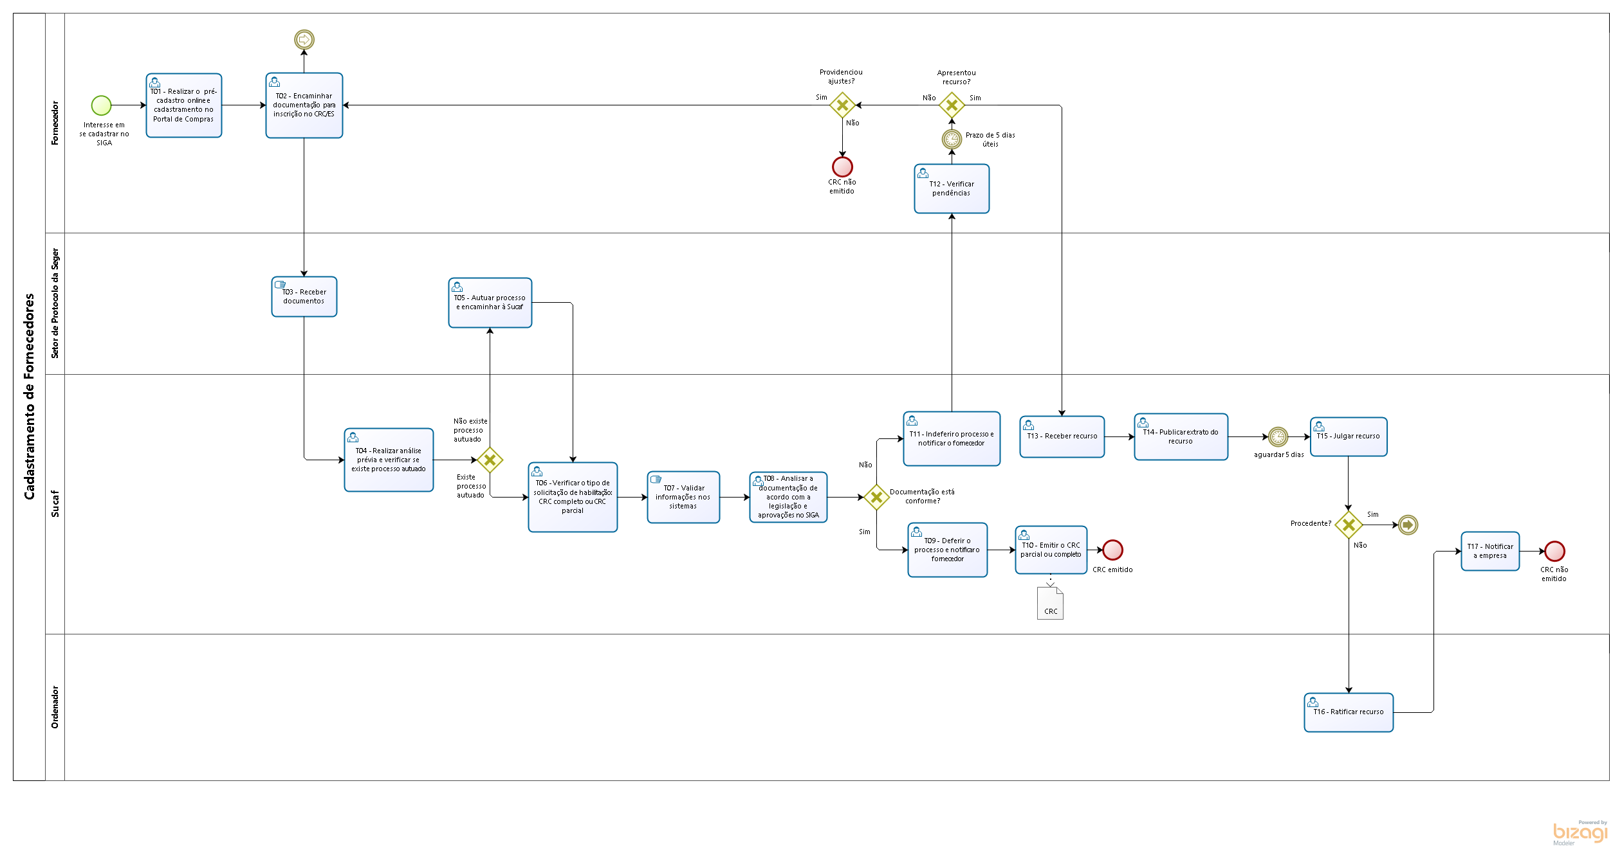
- INFORMAÇÕES ADICIONAIS

- Para participar de pregões eletrônicos no SIGA é obrigatório ao fornecedor possuir o CRC com habilitação completa ou CRC com habilitação parcial, com o devido acesso ao usuário representante legal;

- Poderá ser autuado novo processo físico para os casos de renovação da inscrição no CRC/ES quando a Administração entender pertinente;

- O prazo de validade do cadastro é de 01 (um) ano a partir da emissão do Certificado;

- É facultado a terceiro, impugnar total ou parcialmente, a qualquer tempo, o registro cadastral de uma pessoa física ou jurídica, mediante petição escrita e fundamentada em que serão indicadas e justificadas as razões da impugnação;

- O trâmite da impugnação será seguido a partir da Tarefa T13;

- A renovação do Certificado de inscrição no CRC/ES deverá ser requerida anualmente, mediante pedido do fornecedor cadastrado, devendo entregar a documentação para renovação em até 05 (cinco) dias úteis antes do vencimento do Certificado. Findo o prazo de validade do Certificado, sem que tenha sido requerida a sua renovação, a inscrição será automaticamente inativada.

- ANEXOS

Não aplicável.

- ASSINATURAS

EQUIPE DE REVISÃO – SEGER Nº 021, Versão 01:
Carolina Bragatto Dal Piaz  Analista do Executivo | Luciana Lopes Pinheiro  Gerente de Licitações
Revisado em 12/02/2020
APROVAÇÃO:
Lenise Menezes Loureiro  Secretária de Estado de Gestão e Recursos Humanos | Aprovado em 27/02/2020

